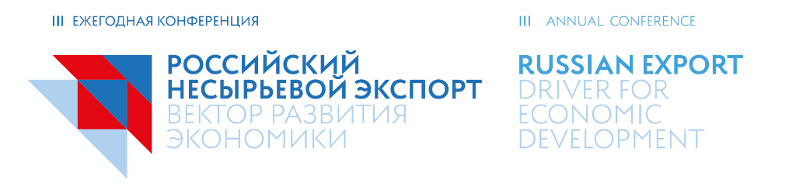
21 октября: Конференция «Российский несырьевой экспорт – вектор развития экономики»
Приглашаем вас на третью ежегодную Конференцию, посвященную поддержке экспорта!
Мероприятие соберет на своей площадке более 400 участников – представителей бизнеса и власти, отраслевых и деловых сообществ, чтобы обсудить актуальные вопросы поддержки российского экспорта.
Дата: 21 октября 2015 г.
Место: Центр международной торговли, Краснопресненская наб., 12, конгресс-центр ЦМТ
Организаторы: Российский экспортный центр*, ЭКСАР и Росэксимбанк.
Партнер: Центр международной торговли Москвы.
Официальный сайт: http://event.exportcenter.ru/
Чтобы принять участие в Конференции, заполните форму регистрации на сайте http://event.exportcenter.ru/.
Дополнительную информацию можно получить по тел. +7 (499) 700-01-11 или по почте event@exportcenter.ru.
Информация о специальных тарифах для участников конференции на размещение в гостинице Crowne Plaza Moscow World Trade Centre, расположенной в ЦМТ http://goo.gl/RtRCcV.
*РЭЦ создан по инициативе Правительства Российской Федерации (правовой статус и полномочия РЭЦ закреплены Федеральным законом от 17 мая 2007 г. № 82-ФЗ «О банке развития»).

